Nama : Abdul Rozak Ainurrofiq
NIM : 221344033
Kelas : 3B – TNK
Tugas Aplikasi Mobile
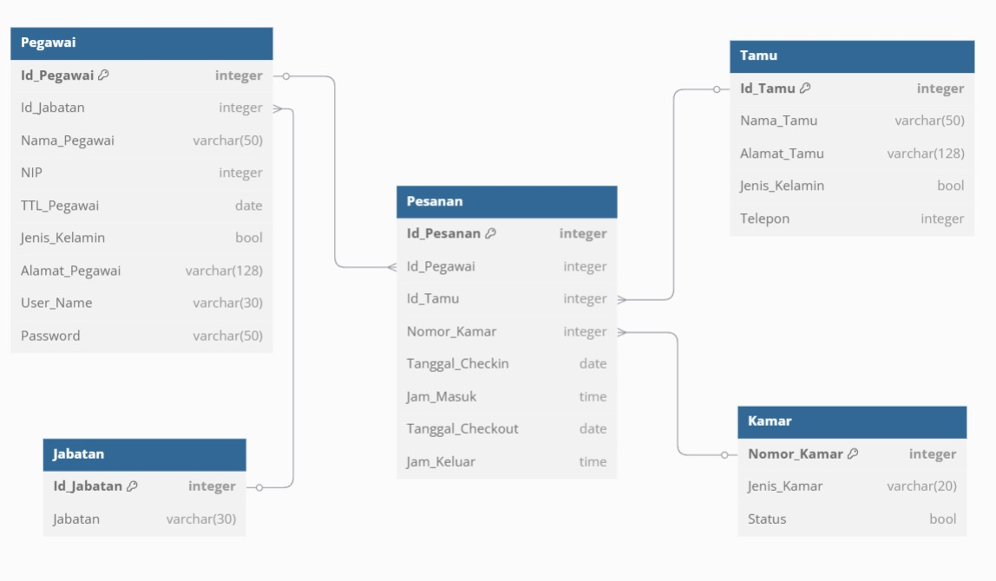
Pada RDBMS yang telah dibuat, terdapat 5 tabel, yaitu tabel Pesanan, Pegawai, Tamu, Jabatan, dan Kamar. Tabel-tabel tersebut memiliki primary key masing-masing yang ditandai dengan id sesuai dengan nama tabelnya. Tabel-tabel tersebut juga memiliki keterkaitan satu sama lain. Id_pegawai yang merupakan primary key di tabel pegawai menjadi foreign key di tabel Pesanan. id_Jabatan yang merupakan primary key di tabel Jabatan menjadi foreign key di tabel Pegawai. id_Tamu yang merupakan primary key di tabel Tamu menjadi foreign key di tabel Pesanan. Nomor_kamar yang menjadi primaru key di tabel Kamar menjadi foreign key di tabel Pesanan. Key-key tersebut menjadi penghubung antar tabel sehingga menghasilkan database yang saling berelasi atau RDBMS.
Setelah itu dilakukan implementasi pada MySQL untuk tabel-tabelnya dan dilakukan pengisian data.
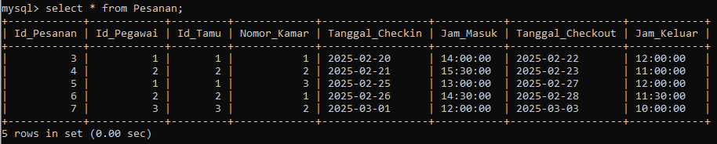
Pada tabel pesanan id_Pegawai merupakan foreign key yang memiliki hubungan one to many dengan id_pesanan, sehingga untuk 1 pegawai bisa memiliki beberapa pesanan. Begitu juga untuk Id_tamu dan Nomor_Kamar untuk satu Id-Tamu atau Nomor_Kamar dapat memiliki beberapa id_pesanan.
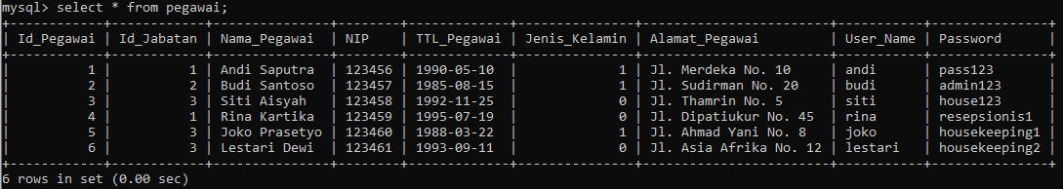
Pada tabel pegawai terdapat foreign key Id_Jabatan yang memiliki hubungan one to many dengan Id_Pegawai. untuk satu jabatan dapat memiliki beberapa pegawai.
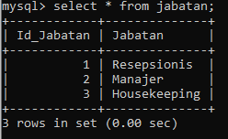
di atas adalah tabel jabatan
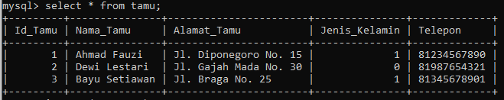
di atas adalah tabel tamu
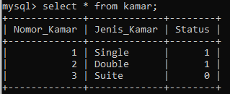
di atas adalah tabel kamar

